Секретные упражнения для улучшения техники плавания кролем на груди на суше
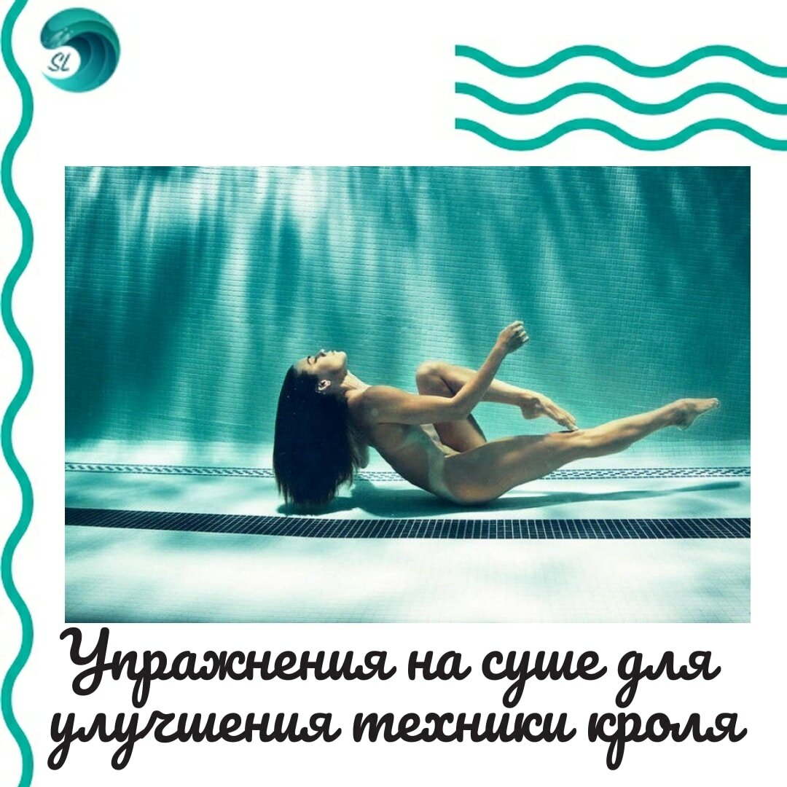
Помимо выполнения упражнений в воде, стоит уделять особое внимание выполнению упражнения для улучшения техники кролем на груди на суше.
Упражнения для улучшения техники плавания кролем на груди на суше делятся на два типа:
- Упражнения направленные на улучшения техники гребка;
- Упражнения направленные на увеличение силы.
Стоит напомнить, что отработка техники плавания на суше не заменит отработки в воде. Но, вместе с тем, тренировки на суше являются неотъемлемой частью тренировочного процесса.

Упражнения для улучшения техники работы ног при плавании кролем на груди на суше
- Самое первое упражнение, которое позволит увеличить выносливость ног и усилить мышцы кора - работа ног попеременно.
Для этого сядьте на пол, ноги вытяните вперёд, а руками упритесь сзади. Оторвите ноги немного от пола и выполняйте попеременные движения ногами имитируя кроль.
Чтобы увеличить нагрузку, попробуйте не опираться на руки. Держите их на животе.
- Махи ногами лёжа на спине
Аналогично первому варианту, вытягиваем ноги, но при этом ложимся на спину. Руки вдоль корпуса.
Для усложнения этого упражнения можно вытянуть руки в стрелочку и немного приподнять плечи, голову и руки.
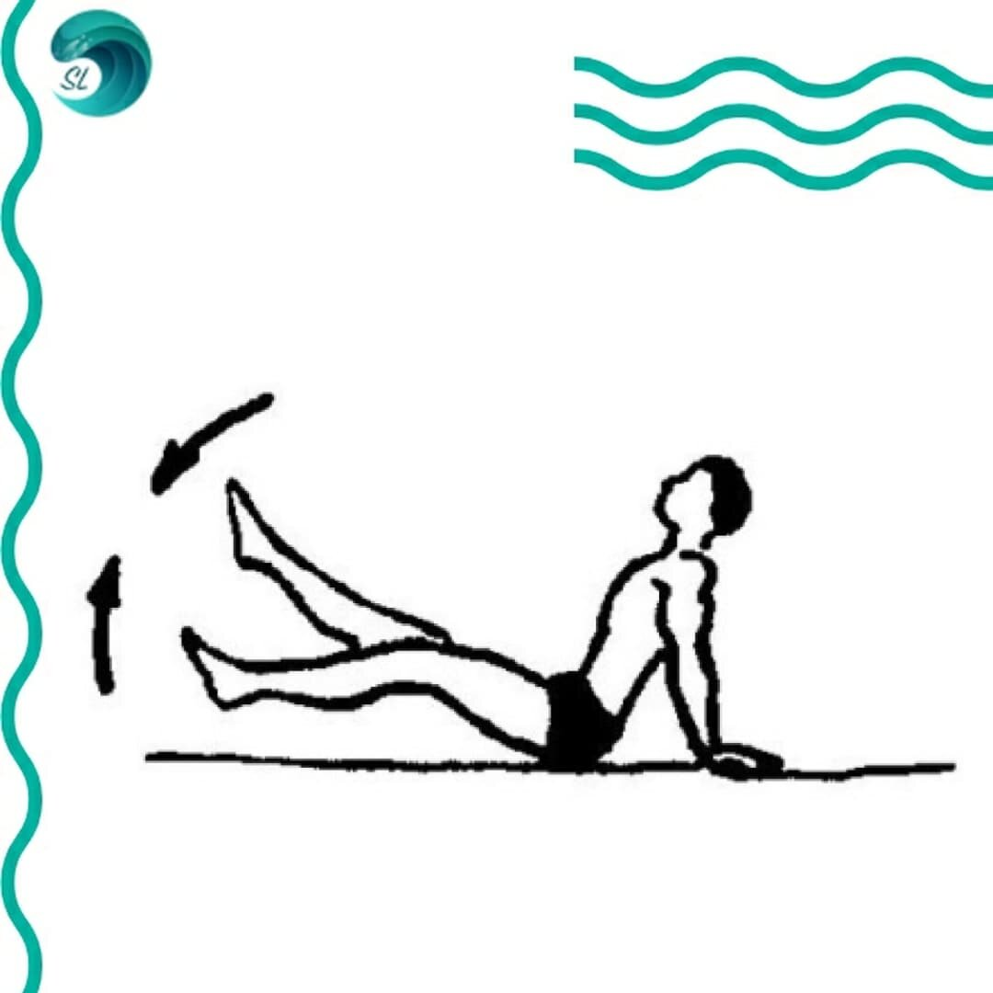
- Махи ногами лёжа на животе
Необходимо лечь на живот, оторвать ноги от пола и, аналогично с предыдущими вариантами, выполнять махи ногами.
При этом нужно выполнять эти упражнения в небольшой амплитуде. Для увеличения сложности вытягиваем руки в стрелочке и отрываем их вместе с плечами и головой от пола.
В этом упражнении отлично прорабатывается поясничный отдел спины, а также задняя поверхность бёдра и мышцы стабилизаторы.
- Улучшения гибкости носков
Для выполнения этого упражнения нужно сесть на ноги, при этом стопы должны оказаться под нашей пятой точкой. Руки упираем в пол за спиной.
После этого стараемся оторвать колени от пола максимально высоко. Это позволит улучшит гибкость наших стоп. Гибкость стоп необходима для хлесткого удара ногой.
- Улучшение гибкости носков 2
Исходное положение такое же, как и выше. Но руки в этом варианте ставим перед собой, около колен.
Затем поднимаем наш таз наверх не отрывая руки от пола и опираясь на стопы.
Это поможет развить и укрепить связки голеностопа и икроножных мышц.

Упражнения для увеличения силы ног при плавании кролем на груди на суше
- Приседания
Обыкновенные приседания. При их выполнении нужно уделять внимание тому, чтобы ваши стопы не отрывались от пола, спина была ровная и колени не выходили за линию пальцев ног.
- Приседания в стрелочке
Все тоже самое, что и в обычных приседаниях, но руки при этом в стрелочке тянутся к потолку.
- Выпады
Исходное положение стоя. Начинаем с того, что делаем шаг вперёд и одновременного сгибаем переднюю и заднюю ноги. В тот момент, когда колено задней ноги коснулось пола, разгибаем ноги и возвращаемся в исходное положение.
- Выпрыгивание
Исходное положение упор присев. После этого выталкиваем себя ногами вверх.
- Выпрыгивание в стрелочке.
Аналогично с упражнением выше, но руки в стрелочке тянутся к потолку.
- Удары кролем по фитболу
Встаём в планку на прямых руках. Ноги при этом ставим на фитбол. Если того нет, то можно поставить на кровать, но эффект будет не такой. Фитбол следует поставить в угол, чтобы он не укатывался.
После всех приготовлений, начинаем работать ногами попеременно кролем без остановки.
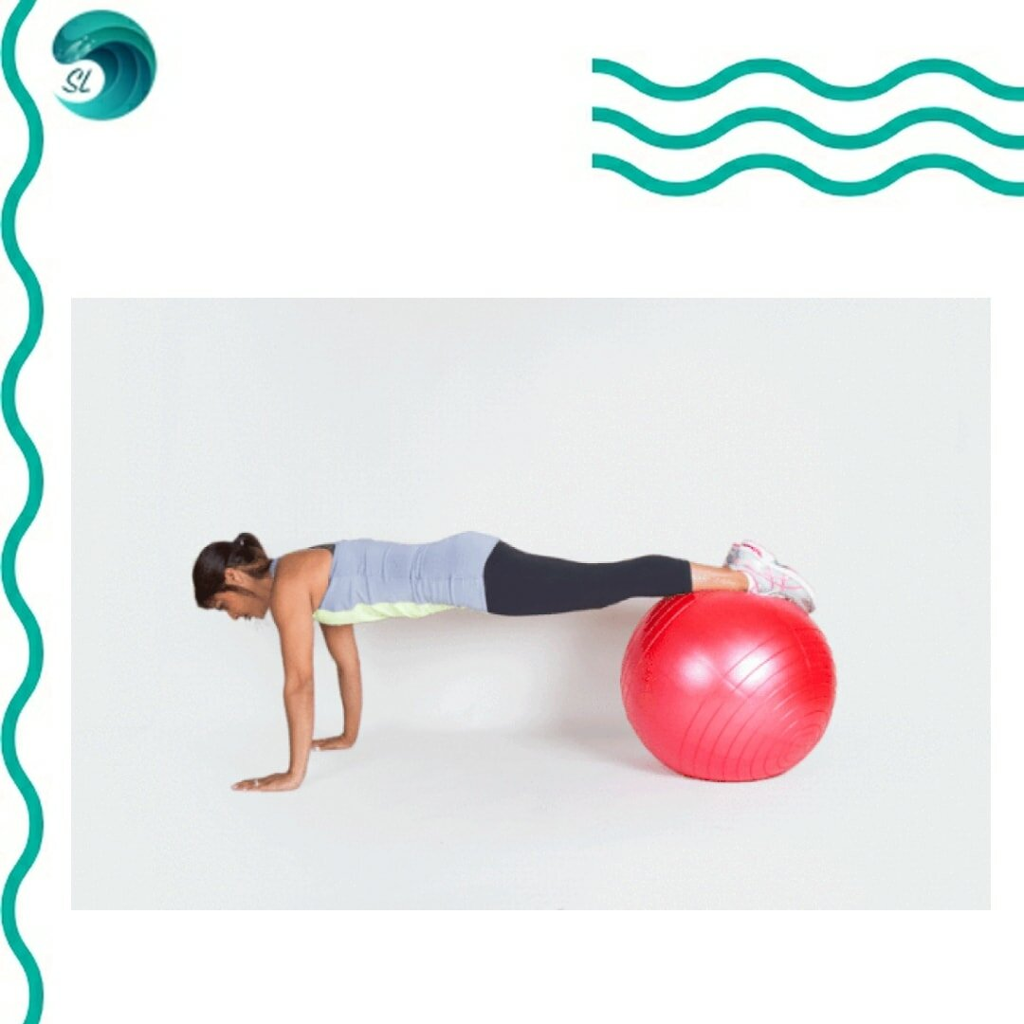

Упражнения для улучшения техники работы рук при плавании кролем на груди на суше
Для улучшения техники работы рук идеально подойдёт плавательная резина. Но, упражнения с резиной можно выполнять и без неё, акцентируя внимание на работающей руке.
- Гребок одной рукой
Исходное положение стоя в наклоне. Руки вытянуты вперёд. Совершаем гребок по одной руке. При этом акцентируем внимание на всем движении руки. Это имитация работы в воде. Значит высокий локоть, гребок до конца, аккуратный пронос.
- Кроль без проноса
Исходное положение не меняется. Отличие а том, что руки работают попеременно в одном темпе и не происходит пронос.
- Кроль
Исходное положение остаётся прежним. Полноценный кроль, как в воде. Следим за всеми фазами гребка. О фазах гребка можете узнать в этой статье.
- Кроль на прямых руках.
Все аналогично предыдущему варианту за исключением того, что руки не сгибаются.
- Кроль с палкой
Исходное положение в наклоне. В руки берём палку. Длина ее должна позволять одну руку вытянуть в стрелочку, а вторую руку держать в положении высокого локтя при возврате. В этом упражнении не важна скорость.
- Ко всем этим упражнениям можно добавить поворот головы в сторону. Это действие имитирует движение головы при вдохе во время плавания.

Упражнения для увеличения силы рук при плавании кролем на груди на суше
- Кроль с гантелями
Исходное положение в наклоне. Выполняем попеременную работу рук кролем при этом держа в руках гантели. 2-5 кг будет вполне достаточно, чтобы ощутить приятное жжение в мышцах.
- Кроль прямыми руками в положении стоя
Исходное положение стоя, руки в стрелочке. Попеременно вращаем прямыми руками. Для усложнения - добавляем гантели.
- Кроль в упоре лёжа
Исходное положение - упор лежа. Далее делаем прокручивание одной рукой, затем меняем.
- Отжимание
Исходное положение упор лёжа. Ладони располагаем либо шире плеч, либо на уровне плеч. При этом стоит учитывать, что разное расположение рук прорабатывает разные группы мышц.
- Обратные отжимания
Исходное положение - упор на руки спиной к стулу, ноги вытянуты перед собой. Вместо стула можно использовать любую твёрдую поверхность, которая находится на достаточно высоте от пола.
Руки располагаются на уровне плеч. Сгибаем руки в локтевом суставе до 90 градусов, затем разгибаем. При выполнении данного упражнения отлично прорабатываются трехглавые мышцы плеча (трицепс), который необозрим для окончании гребка.

Итог
Существует огромное количество различных упражнений, на которое стоит обращать внимание. В этой статье мы рассказали вам о наиболее известных упражнениях для улучшения техники плавания кролем на груди на суше.

